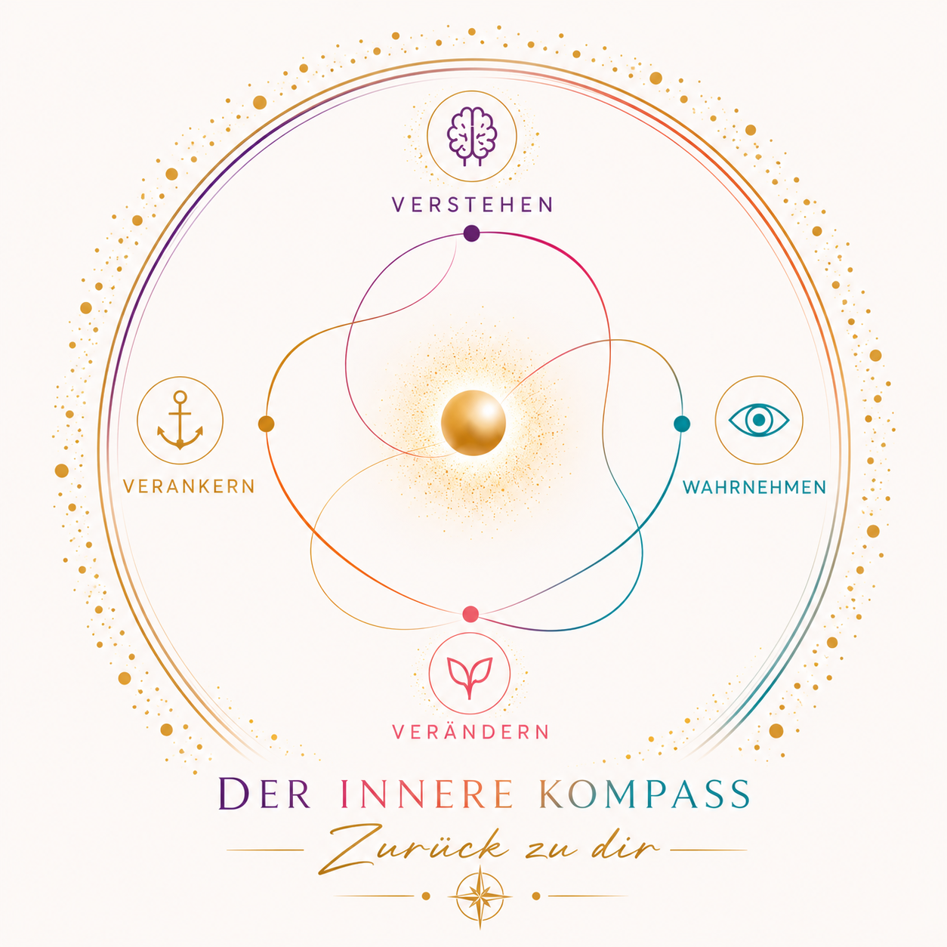
ANMELDEFORMULAR
Retreat · 03.–06. September 2026
Praxis Tina Rabe · Erzgebirge
Persönliche Angaben
Name: ______________________________________________
Straße / Hausnummer: _________________________________
PLZ / Ort: __________________________________________
Telefon: ___________________ E-Mail: __________________________
Verbindliche Anmeldung
☐ Hiermit melde ich mich verbindlich zum Retreat „Der Innere Kompass“ an.
☐ Für mich gilt eine individuell vereinbarte Teilnahmegebühr: __________ €
Zahlung
Die Teilnahmegebühr ist spätestens 7 Tage vor Retreatbeginn fällig.
Bestätigung
☐ Die AGB habe ich gelesen und erkenne sie an.
☐ Ich bin mit der Verarbeitung meiner Daten zur Organisation des Retreats einverstanden.
Ort · Datum · Unterschrift
Ort: ______________________ Datum: ______________________
Unterschrift: ______________________________________________

